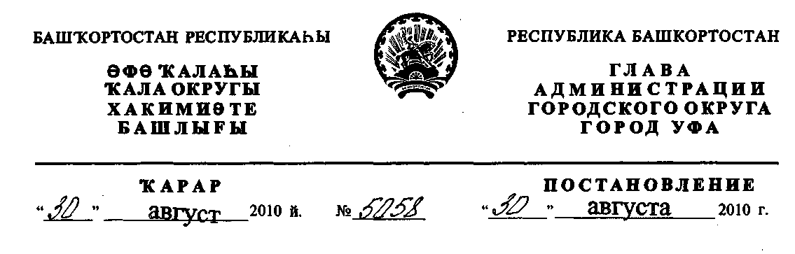
О порядке организации ярмарок
и продажи товаров на них
на территории городского округа город Уфа
Республики Башкортостан
В соответствии с требованиями ст. 11 Федерального закона от 28 декабря 2009
года № 381-ФЗ «Об основах государственного регулирования торговой деятельности
в Российской Федерации», во исполнение постановления Правительства Республики
Башкортостан от 8 мая 2007 года № 123 «О порядке организации ярмарок на
территории Республики Башкортостан», в целях более полного обеспечения
населения городского округа город Уфа Республики Башкортостан товарами
народного потребления,
ПОСТАНОВЛЯЮ:
1. Утвердить прилагаемый Порядок организации ярмарок и продажи товаров на
них на территории городского округа город Уфа Республики Башкортостан.
- Рекомендовать Уфимской городской ветеринарной станции закрепить
инспекторов для выполнения контрольных мероприятий в местах проведения
ярмарок в соответствии с требованиями Федерального закона от 26 декабря 2008 года
№ 294-ФЗ «О защите прав юридических лиц и индивидуальных предпринимателей
при осуществлении государственного контроля (надзора) и муниципального
контроля».
- Рекомендовать Управлению внутренних дел по городу Уфа Республики
Башкортостан обеспечить проезд автомашин для участия в ярмарках и безопасность в
местах их проведения.

- Признать утратившим силу постановление главы Администрации городского
округа город Уфа Республики Башкортостан от 15 августа 2007 года № 5047 «О
порядке организации деятельности ярмарок на территории городского округа город
Уфа Республики Башкортостан».
- Управлению по информационной и гуманитарной политике Администрации
городского округа город Уфа Республики Башкортостан опубликовать настоящее
постановление в газете «Вечерняя Уфа» и разместить на официальном сайте
Администрации городского округа город Уфа Республики Башкортостан в
информационно-телекоммуникационной сети «Интернет».
6. Контроль за выполнением настоящего постановления возложить на
заместителя главы Администрации городского округа город Уфа Республики
Башкортостан Галиуллина М.М.
городского округа город Уфа
Республики Башкортостан П.Р.Качкаев
Приложение к постановлению
главы Администрации
городского округа город Уфа
Республики Башкортостан
от 30 августа 2010 года № 5058
Порядок организации ярмарок и продажи товаров на них
на территории городского округа город Уфа
Республики Башкортостан
1 .Настоящий порядок разработан в соответствии с требованиями федерального
и республиканского законодательства о торговой деятельности, содержит основные
условия и устанавливает общие требования к организации ярмарок на территории
городского округа город Уфа Республики Башкортостан, организуемых вне пределов
розничных рынков и имеющих временный характер.
2. Ярмарки на территории городского округа город Уфа Республики
Башкортостан организуются в соответствии с настоящим порядком на основании
соответствующего решения организатора ярмарки, в котором указываются места и
сроки проведения ярмарок, режим работы и вид ярмарки.
3. Организатором ярмарки могут быть Администрация городского округа город
Уфа Республики Башкортостан, администрации районов городского округа город
Уфа Республики Башкортостан, юридические лица и индивидуальные
предприниматели.
4. Юридические лица и индивидуальные предприниматели, имеющие в
собственности или на ином законном основании объекты недвижимости пригодные
для организации ярмарки, уведомляют Администрацию городского округа город Уфа
Республики Башкортостан о проведении ярмарки не позднее чем за 15 календарных
дней до ее проведения и информируют о результатах ее проведения в течение 3
календарных дней со дня окончания ярмарки.
- Организатор ярмарки утверждает план мероприятий по организации ярмарки
и продаже товаров на ней, в котором определяет специализацию ярмарки и режим
работы, порядок предоставления торговых мест, размер их оплаты и порядок ее
взимания.
- Организатор ярмарки опубликовывает в средствах массовой информации и
размещает на своем сайте в информационно-телекоммуникационной сети
«Интернет» информацию о плане мероприятий по организации ярмарки и продажи
товаров на ней.

- В период подготовки и проведения ярмарки организатор ярмарки
обеспечивает соблюдение санитарного законодательства участниками ярмарки,
организует обеспечение общественного порядка в месте проведения ярмарки,
обеспечивает санитарную уборку территории ярмарки в процессе работы и по ее
окончании, ежедневный вывоз мусора, организует сбор и предоставление
информации об итогах проведения ярмарки.
- Участниками ярмарки могут быть юридические лица, индивидуальные
предприниматели, зарегистрированные в установленном законом порядке, граждане,
ведущие крестьянские (фермерские) хозяйства, личные подсобные хозяйства или
занимающиеся садоводством, огородничеством, животноводством.
9. Торговые места участникам ярмарки предоставляются на основании
обращения к организатору ярмарки не менее чем за 5 календарных дней до дня
проведения ярмарки.
10 Обращения участников ярмарки фиксируются организатором ярмарки в
реестре заявок.
- Участники ярмарки осуществляют продажу товаров в соответствии с
правилами продажи отдельных видов товаров, законодательством о защите прав
потребителей.
- Продажа товаров на ярмарках осуществляется при наличии документов,
подтверждающих в соответствии с законодательством качество и безопасность
товаров.
- Торговые места на ярмарке должны быть оборудованы участником ярмарки
весоизмерительным оборудованием при продаже весовых товаров и другим
измерительным оборудованием, прошедшим поверку в установленном порядке.
- Не допускается продажа на ярмарках алкогольной и табачной продукции, а
также товаров, свободная реализация которых запрещена или ограничена
законодательством.
- Продавцы, осуществляющие продажу товаров на ярмарке, должны иметь:

- медицинскую книжку установленного образца с данными медицинских
обследований для работников (продавцов) юридических лиц и индивидуальных
предпринимателей (при реализации пищевых продуктов);
- документ, удостоверяющий личность, для граждан (в том числе ведущих
личные подсобные хозяйства или занимающихся садоводством, огородничеством,
животноводством);
- документ о наличии садового, приусадебного участка или личного подсобного
хозяйства.
16. Участники ярмарок осуществляют торговлю на прилавках, установленных
на территории ярмарки непосредственно участником, либо организатором ярмарки, а
также с автомашин, автофургонов, автоприцепов и изотермических емкостей.
17. Плата за предоставление оборудованных торговых мест взимается в
соответствии с прейскурантом, утвержденным организатором ярмарки, с выдачей
платежного документа.
- Размер платы за предоставление оборудованных торговых мест на ярмарке,
а также за оказание услуг, связанных с обеспечением торговой деятельности на
ярмарке, порядок взимания платы определяются организатором ярмарки
самостоятельно с учетом необходимости компенсации затрат на организацию
ярмарки и продажи товаров на ней.
- Контроль за соблюдением в местах проведения ярмарки правил торговли,
требований действующего законодательства, осуществляется контролирующими и
надзорными органами в пределах своей компетенции.
Управляющий Делами
Администрации городского округа
город Уфа Республики Башкортостан А.Т. Сагитов

